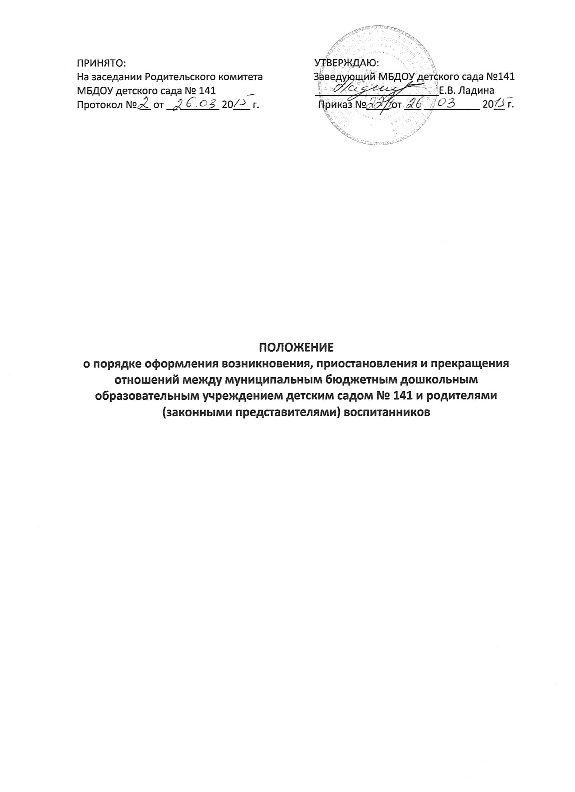

1. **Общие положения**
   1. Настоящее «Положение о порядке оформления возникновения, приостановления и прекращения отношений между муниципальным бюджетным дошкольным образовательным учреждением детским садом №141 и родителями (законными представителями) воспитанников» (далее Положение) регламентирует порядок отношений между участниками образовательного процесса муниципальным бюджетным дошкольным образовательным учреждением детским садом №141 и родителями (законными представителями) воспитанников.
   2. Положение разработано в соответствии с Федеральным законом от 29.12.2012г. №273 – ФЗ «Об образовании Российской Федерации», Приказом Министерства образования и науки России от 30.08.2013г. №1014 «Об утверждении Порядка организации и осуществления образовательной деятельности по основным общеобразовательным программам – образовательным программам дошкольного образования»

**II. Порядок возникновения отношений между ДОУ и родителями (законными представителями) воспитанников**

2.1. При зачислении ребенка в ДОУ между ДОУ и родителями (законными представителями) заключается договор (далее – Договор об образовании), подписание которого является обязательным для данных сторон.

Договор об образовании включает в себя основные характеристики образования, в том числе вид, уровень и (или) направленность образовательной программы (часть образовательной программы определенных уровня, вида и (или) направленности), форму обучения, срок освоения образовательной программы (продолжительность обучения), права, обязанности и ответственность сторон, возникающие в процессе воспитания, обучения, присмотра и ухода детей, длительность пребывания воспитанника в ДОУ, осваивающими образовательные программы дошкольного образования, осуществляющих образовательную деятельность, а также расчет размера платы, взимаемой с родителей (законных представителей) за присмотр и уход за детьми.

2.2 Договор об образовании составляется в двух экземплярах, имеющих одинаковую юридическую силу, один экземпляр Договора об образовании выдается родителям (законным представителям).

2.3 Прием детей в ДОУ осуществляется на основании следующих документов:

2

